彩票极限公式软件使用说明 目录（按住键盘CTRL键点目录可直接跳转）
问题1：公式算法和极限公式的原理是什么，准确性如何？ 1
问题2：公式算法的原理是什么，准确性如何？ 1
问题3：你们的公式软件怎么样？在七星彩类软件里面有何优势？ 2
问题4：软件下载后为何无法打开？演示说明等文件为何无法观看？ 2
问题5：软件如何更新历史号码？软件里面手工输入历史号码，为何输入到最后一位的时候没有动静？ 2
问题6：为什么自己每次用软件搜索的公式不一样？ 3
问题7：为什么相同的公式，计算的结果会不相同？ 3
问题8：为什么软件更新的公式，验证此前几期都是正确的，但是计算下一期的时候有可能错？ 3
问题9：最优公式法和计算选中公式法哪个更好？ 3
问题10：软件注册后享受什么权益？注册会员是否是终身的？ 3
问题11：软件最新版及其说明演示怎么下载？为什么按照下载地址显示无法打开网页？ 4
问题12：软件有什么技术支持服务，有没有交流群？ 4
问题13：除了本软件之外，还有什么其他类别的彩票极限公式软件？ 4
问题14：为什么我的Windows操作系统安装后软件无法打开？ 4
问题15：采取倍投还是平投的方法使用彩票软件购彩更科学？ 6
联系我们（技术支持及注册软件）： 7

问题1：公式算法和极限公式的原理是什么，准确性如何？
答：一般公式算法的原理是根据往期开奖每个号码的属性分为多个类别，然后运用数学方法将这些属性进行四则混合运算（多用加法），的出的结果与实际开奖结果对比来分析开奖内在规律的一种方法；而极限公式的原理是将历史最大连错设置为连错的极限，搜索当前最后连错公式的值和极限相同的公式，根据夹逼定理，通过计算公式判定下期开奖结果的一种公式计算方法。该方法是彩票分析领域最客观、科学和长期有效的方法，也是目前运用最广的方法，可以数倍提高中奖概率。

问题2：公式算法的原理是什么，准确性如何？
答：公式算法的原理是根据往期开奖每个号码的属性分为多个类别，然后运用数学方法将这些属性进行四则混合运算（多用加法），的出的结果与实际开奖结果对比来分析开奖内在规律的一种方法。该方法是借鉴六合彩分析领域最客观、科学和长期有效的方法，推广到时时彩的计算，也是目前运用最广的方法，可以数倍提高中奖概率。

问题3：你们的公式软件怎么样？在七星彩类软件里面有何优势？
答：我们是国内最早开发彩票软件和公式软件的工作室。2000年开始研究彩票软件，开发了卜算子-搏彩王系列彩票软件，是最早的彩票软件研究者。2006年开发了六合公式大师软件，也是最早的公式软件开发者。随着时间的推移，我们随后开发了六合公式专家和六合公式精算师，将公式的搜索、分析、计算都整合在软件中，并且率先引入了“选中公式法/最优公式法”等不同的排序方法；发明了码均参数，便于各类参数在相同平台下的互相对比；首创了公式搜索模板，可以一键定制搜索公式；增加了公式反推演算功能，对于外部验证结果可以反推演绎公式…以上种种首创、独创，都是建立在我们多年潜心研究以及广大用户群的交流反馈的基础上的，2016年3月，经过两年的酝酿策划，时时彩公式精算师终于在六合彩公式精算师的基础上诞生了；次月，在时时彩公式精算师的基础上又开发了北京赛车PK10公式精算师、快乐十分公式精算师、11选5 公式精算师、快3彩公式精算师和广西快乐十分21选5共6种高频彩票公式软件；同年6月，又开发出双色球彩票公式精算师、大乐透彩票公式精算师、七乐彩彩票公式精算师、七星彩彩票公式精算师、排列五彩票公式精算师、3D彩彩票公式精算师、华东15选5彩票公式精算师和福建体彩31选7彩票公式精算师共8种低频彩票公式精算师系列软件；2017年，开发了全套（六合、高频、低频）的极限彩票公式精算师。

问题4：软件下载后为何无法打开？演示说明等文件为何无法观看？
答：我们软件是.exe文件，安装文件也是.exe，都需要在安装了windows系统（windows95/98/NT/ME/XP/VISTA/win7/win8/win10）的电脑上运行打开，手机用户无法运行。另外，演示说明的.doc需要用微软Office组建的Word打开；. pptx需要用微软Office组建的Word打开；.pdf文件需要用Adobe Reader 等PDF阅读器打开；.rar需要用WinRAR等解压工具解压然后打开。以上软件都是属于电脑系统必备或者常用软件，如果没有请自行下载安装。

问题5：软件如何更新历史号码？软件里面手工输入历史号码，为何输入到最后一位的时候没有动静？
答：软件可以在线更新历史号码，在联网的情况下，一般可以在线更新最新历史号码。如果没有网络，或者在线更新不方便，可以手工输入历史号码。输入方法是在指定期数那里依次输入开奖号码。当输入最后一位开奖号后，会有稍许的延迟，这是因为软件在自动计算参数，稍等几秒钟后光标跳到第一格位置，期号变为下一期，可以继续输入下一期开奖（如果改期已经开过，若未开则不必再操作），此时可以看软件界面右部的历史号码列表，方才输入的那一期历史号码已经在历史号码列表最后一列，表明已经输入并计算完毕。

问题6：为什么自己每次用软件搜索的公式不一样？
答：因为公式搜索的时候，符合条件的公式非常多，筛选的时候如果满足条件都会保留，所以我们保留的都只有很小一部分，所以在大量的公式中保留的这一小部分可能都不尽相同的，但是这个不会影响软件的准确性。

问题7：为什么相同的公式，计算的结果会不相同？
答：如果相同的公式计算的结果不同，请检查是否是计算的相同一期(或者验算相同的期数)，如果确认是同一期，有以下两个可能导致结果不同：
1、软件设置不一样，导致公式取值不同（如果设置不同，修改了设置后需要重新读取历史号码）；
2、计算方法不一样，确认是否所有类/所选类设置相同，确认是否是都用的最优公式/计算选中公式；

问题8：为什么软件更新的公式，验证此前几期都是正确的，但是计算下一期的时候有可能错？
答：因为软件的公式为了保证紧跟开奖规律，会过滤掉近期不准的公式，因此造成了近期公式计算的都是准确的，但是这个规律不能保证下一期的绝对准确性，也就是说下一期计算有可能会错，这是正常的，是由公式的性质决定的。

问题9：最优公式法和计算选中公式法哪个更好？
答：最优公式法是计算前将公式排序，用最好的公式去计算结果，直到剩下保留的个数为止，余下的公式不参与计算；计算选中公式是将现有的公式（如果公式过滤了则是没有被滤掉的公式）全部计算将结果按照Err值（被杀次数）从小到大来排序，用户自行选择购买前面的若干项。两种方法各有千秋，但是初学者用默认的最优公式法比较方便，可以直接设定后出结果，而不需要研究每个公式的内在计算方法。

问题10：软件注册后享受什么权益？注册会员是否是终身的？
答：软件注册之后终身使用免费升级，这是我们一直的承诺。注册后包括电脑升级、变更，注册信息验证后都免费重新发放新注册码；注册会员软件的版本、历史号码和公式升级，都是全免费的。

问题11：软件最新版及其说明演示怎么下载？为什么按照下载地址显示无法打开网页？
答：软件最新免费试用版本官方下载地址：http://www.cnbcw.com/download/JXGS/3D/3Djxds.exe
最新说明文档：http://www.cnbcw.com/download/JXGS/3D/3Djs.doc
最新界面和使用步骤幻灯片PDF版：http://www.cnbcw.com/download/JXGS/3D/3DgsPPT.pdf
使用技巧演示录像集锦下载：http://www.cnbcw.com/download/JXGS/3D/3Dgsys.rar
以上页面，除了.doc、.pdf可以网页直接打开，其余都是需要下载的。安装了迅雷等下载工具的在浏览器输入以上网址电脑都会自动打开下载工具提示下载，没有安装下载工具的电脑会在浏览器提示保存文件，下载并保存完毕后就可以打开使用了。.exe文件可以直接执行；.pdf文件需要用Adobe Reader 等PDF阅读器打开；.rar需要用WinRAR等解压工具解压然后打开，如果无法打开请下载以上对应工具再打开。

问题12：软件有什么技术支持服务，有没有交流群？
答：软件可以提供终身技术支持，联系方式见附录“联系我们”。另外我们软件有多个千人QQ交流群，注册之后可以加入QQ群与全国数万的彩票专家、公式软件用户进行交流探讨。

问题13：除了本软件之外，还有什么其他类别的彩票极限公式软件？
答：我们彩票极限公式精算师软件分为六合彩极限公式精算师系列、高频彩票极限公式精算师系列和低频彩票极限公式精算师系列。六合彩系列包括六合彩极限公式精算师特码版、平特版、平码版和平位版四个版本；高频彩票极限公式精算师包括时时彩极限公式超级精算师、北京赛车PK10极限公式超级精算师、快乐十分极限公式超级精算师、11选5极限公式超级精算师、快3彩极限公式超级精算师以及广西快乐十分21选5极限公式超级精算师共6种高频彩票极限公式精算师系列软件；低频彩票极限公式精算师包括双色球彩票极限公式精算师、大乐透彩票极限公式精算师、七乐彩彩票极限公式精算师、七星彩彩票极限公式精算师、排列五彩票极限公式精算师、3D彩彩票极限公式精算师、华东15选5彩票极限公式精算师和福建体彩31选7彩票极限公式精算师共8种低频彩票极限公式精算师系列软件。如果对其中有兴趣都可以联系咨询并免费获取试用版本。

问题14：为什么我的Windows操作系统安装后软件无法打开？
首先请排除是因为试用版本超过了试用期，软件行了了锁死或者自动退出，这需要注册后才能保证使用。软件支持Windows系列操作系统（包括Win95/98/2000/NT/ME/XP/2003/VISTA/7/8/10）,如果是Windows10操作系统安装过程中会出现兼容性问题，软件安装的时候请鼠标右键点击安装文件，右键点击 – “属性” – “兼容性” - 选中“以兼容模式运行这个程序” - 选择系统 “Windows7” 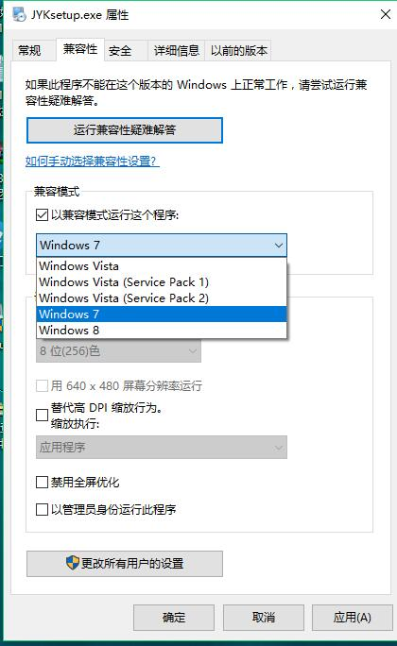并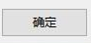之后，即以Windows7的兼容性安装，可以解决部分Windows10和本软件的兼容性问题；如果是Windows8/8.1操作系统，可以软件安装的时候请鼠标右键点击安装文件，右键点击 – “以管理员身份运行”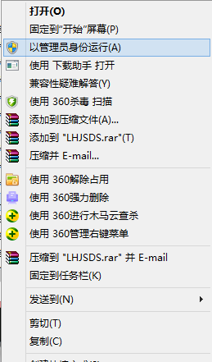。如果安装后还是不能运行，请关闭各种防火墙和杀毒软件，再用以上方法操作一次。因为有可能是防火墙对于一些软件所需要的系统文件进行了阻拦。

问题15：采取倍投还是平投的方法使用彩票软件购彩更科学？
答：我们的软件是看基本面，取大数据看基本面，中奖概率远大于综合赔率的倒数，那么就可以持盈保泰，稳定收益和发展。而采取不中/连错则倍投的方法，我们是不建议的。这相当于平时都能保证小赚，但是当遇到小概率的连错多期的特殊事件（这是无法排除的，哪怕80%的正确率，那么还有几百万分之一的10不连中），如果采取倍投的话可能会倾家荡产。实际上，倍投的方式，可以看成是购买保险的一种反向操作。保险是将平时付出一小笔费用，以抵御不可预知风险的时候不需要支付高额的费用，保证资金链的稳定和人生的平安；而倍投是平时获得一小笔费用，但是出现小概率风险会支付高额费用，这种风险式高额支出可能造成资金链断链，将人一次性击垮。玩彩票，几乎所有人的初衷都是娱乐的同时能够增加收入，但是这是要在能保证个人资金安全和家庭稳固的基础上，如果出现倾家荡产的风险，我们是不建议的，因此我们一向不推荐采用所谓的计划软件。

联系我们（技术支持及注册软件）：

QQ: 151451237(彩票公式精算）
电话：13907192348 付家辉
网址：http://www.cnbcw.com

